2013-2015年全国职业院校技能大赛
比赛项目方案申报书

类别（国赛新项目）

申报项目： 工程造价软件应用
申报单位：住房和城乡建设职业教育教学指导委员会
拟举办年份： 2014
方案申报负责人： 李 辉
电话：
手机： 13628079954 、13981085985
邮件： 13628079954@163.com
通讯地址：四川省德阳市嘉陵江西路4号
邮政编码： 618000
申报时间： 2013年10月28日

1、赛项名称
工程造价软件应用 （Construction cost skills competition）
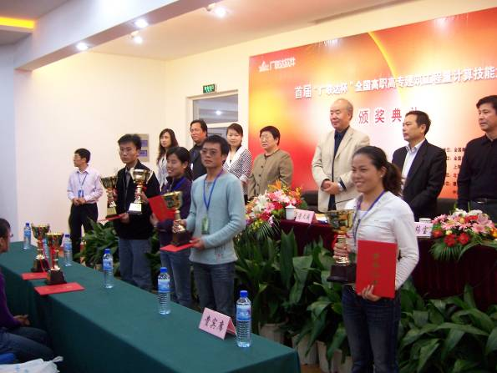
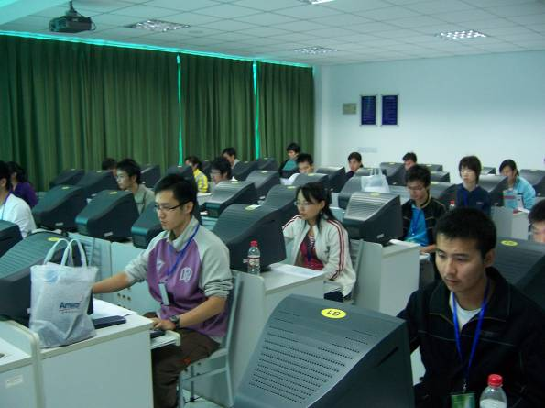
- 赛项组别：高职组
- 所属产业类型：建筑业
4、在现行高职专业目录中的分类（全称）：工程造价
5、赛项方案设计团队构成：
姓名 | 单位 | 年龄 | 职称 | 职务 | 工作任务 | 联系方式
李 辉 | 四川建筑职业技术学院 | 50 | 教授 | 院长 | 总体负责 | 13981085985
袁建新 | 四川建筑职业技术学院 | 59 | 教授 | 秘书 | 大赛方案设计 | 13628079954
彭明 | 斯维尔软件公司 | 45 | 高工 | 总工 |  | 13802287314
龙乃武 | 斯维尔软件公司 | 40 | 高工 | 程序工程师 |  | 13410908693
彭高源 | 四川工程造价总站 | 59 | 高工 | 副站长 |  | 13658051202
邱媛 | 四川德阳建筑安装公司 | 48 | 高工 | 总工 |  | 13006441688
刘德甫 | 四川杰灵造价咨询公司 |  | 高工 | 总工 |  | 13908109090
文桂萍 | 广西建设职业技术学院 | 48 | 教授 | 系主任 | 大赛出题 | 13977119906
田恒久 | 山西建筑职业技术学院 | 49 | 教授 | 教学院长 | 大赛组织 | 18636855001
6、赛项目的：
  - 理论知识与实践技能融会贯通。
  - 提高学生手动计算工程量的能力手。
  - 提高学生掌握工程量计量计价软件的能力。
  - 培养学生的工程量计算创新能力。
7、赛项意义与设计原则
意义是：学生在准备大赛的过程中可以促进工程造价基本技能的强化训练，较快地提高实践动手能力；培养学生团队精神；通过工程量创新题目计算培养学生的创新能力；指导教师在准备大赛的过程中提高业务水平和教学组织能力。
设计原则是：
1.比赛内容采用全国最新的工程量清单计价规范、定额、计算规范等。
2.比赛内容和场景与工程造价实际工作相符。
3.比赛规则要体现公正、公平、公开的原则。
4.比赛组织工作由高职土建类教学指导委员会主导。
8、赛项方案的特色与创新点
1.比赛内容以工程造价实际工作案例为原型，充分体现工学结合、校企合作的教育理念。
2.学生以团队的方式进行比赛，共同完成项目的策划、执行、检查、调整的全过程，培养高效率的工作能力。
3.赛事以任务为导向，通过完成创新题目，引导学生过程自主创新。各团队可以根据队员特长和试题特点，自行决定任务的实施方案，团队采用多种组合的方式进行完成比赛，。
4.客观试题评判自动化，使用专用评分软件，实现了试卷的评定公正和高效。
9、比赛内容与规则
比赛内容：
比赛分为三部分：工程量手工计算；工程量软件计算；完成创新内容的工程量计算。
1. 工程量手工计算
（1）内容
根据图纸及相关信息，手工计算工程量；
（2）规则
各工程量计算的数值在偏差范围内，按加分原则进行评分；
2.建筑工程量软件计量
（1）内容
根据图纸及相关信息，计算出清单工程量结果；
（2）规则
按各类构件的图元数量分配分数
按分层分清单进行评分
各清单在各层工程量在偏差范围内，按线性评原则进行评分；
3.创新工程量计算
（1）内容
完成创新工程量计算题目
（2）规则
评委共同讨论评分。
10、赛项简介（中、英文对照）
工程造价技能大赛属于团队赛事。每个参赛小组由3名成员组成，各参赛小组，在规定的时间内，完成指定工程、指定范围内构件的钢筋工程量计算；完成范围内给定清单工程量计算、完成指定工程中清单的组价工作。
Project cost skills competition is a team work competition.Each participating team composed of three members, within the stipulated time, need to complete the calculation of the steel construction quantities and finish the group tender offers in the specified range, of the specified works.
11、比赛样题（见附件）
- 01-参赛须知.doc
- A-01-手工工程量计算试卷.doc
- A-01软件工程量计算试题
- B-01创新工程量计算试卷.doc
12、比赛方式
团队比赛，每队3人，每省1～2队；本赛项不邀请境外代表队参赛
13、比赛时间安排与流程
科目编码 | 科 目 | 开始时间 | 结束时间 | 时长（min）
A | 手工工程量计算 | 9:00 | 12:00 | 180
B | 软件工程量计算 | 13:00 | 15:00 | 120
C | 创新工程量计算 | 15:30 | 17:30 | 120
比赛流程：
上午
1）、核查学生身份
2）、发放工程量计算试题
3）、收取计算结果
下午
4）、发放工程量计算试题
- 收取考试结果
14、评分标准与细则
见附件
15、奖项设置
比赛团队奖项设置
序号 | 奖项 | 数量 | 奖品
1 | 一等奖 | 不超过10% | 奖学金或等值奖品，奖杯、证书
2 | 二等奖 | 不超过20% | 奖学金或等值奖品，奖杯、证书
3 | 三等奖 | 不超过30% | 奖学金或等值奖品，奖杯、证书

16、技术规范
- 适应专业：工程造价。
- 引用职业技术标准：《工程量清单计价规范》GB50550-2013，《11G101-1、2、3》等。
17、安全保障
依据国家对公共场所安全管理要求组织，保障比赛正常进行
18、企业合作意向
比赛期间由斯维尔软件公司提供现场考务相关物资、考务技术支持、考务协助人员， 相关赛事及奖项经费赞助支持 ！
19、赛项使用设备平台的相关标准
  - 电脑： 内存不小于2G，硬盘 10G ，处理器 Intel Core i5-3317U(1.7GHz/L3 3M)
  - 造价软件：钢筋软件应满足《11G101-1、2、3》的要求；土建算量软件应用满足《建设工程工程量清单计价规范》及各地建筑定额的要求；工程量清单计价软件应能够满足全国各地清单组价的需求。
  - U盘：容量１G以上的普通U盘
20、建议使用的比赛器材和技术平台
  - 笔记本电脑；不限
  - 软件：
  - U盘：不限
21、经费预算与保障方案
由主办方管理，专款专用
22、比赛组织与管理
单位类别 | 单位名称 | 工作职责
主办单位 | 行业主管部门 | 比赛的总体协调
承办单位 | 高职土建类教学指导委员会 | 比赛报名、组织编制比赛试题
协办单位 | 斯维尔软件公司 | 赛前技术支持  现场考务组织
承办院校 | 比赛承办院校 | 比赛场地提供  比赛期间参赛人员食宿  比赛活动的现场布置；
23、教学资源转化建设方案
工程造价技能大赛是基于工程造价的实际过程进行设计的，覆盖工程造价、建筑工程项目管理、建筑工程管理，院校可在目前各类电教实验室完成；
24、筹备工作进度时间表
同主办单位协商，按国赛举办时间要求制定进度计划并实施
25、筹备工作人员及裁判人员组成建议
筹备工作人员组成建议：行业主管部门、协办部门以及承办院校
裁判人员组成建议：行业专家、专业院校骨干教师，两名总裁判，每6支参赛队伍1名助理裁判。

附件一：手工计算工程量

《 手工计算工程量》测试题

命题教师：袁建新 | 考试方式：闭卷 | 考试时间：100分钟

姓名： | 编号： | 学院：

题号 | 一 | 二 | 三 | 四 | 五 | 总分
得分

一、判断题（本大题共15小题，每题1分，共15分）
1. 女儿墙高度从屋面板上表面算至女儿墙墙顶面（如有压顶时算至压顶下表面）。
2. 在计价定额中，调整的人工给不作为计取其他费用的基础。
3. 施工图预算需根据结算编制。
4. 植钢筋、螺杆定额不包括钢筋、螺杆的费用。钢筋按钢筋工程相应定额项目执行，螺杆材料费用另计。
5. 单位估价法需要采用含有基价的预算定额。
6. 预制构件安装中已含吊装机械费。
7. 页岩空心砖砌体执行烧结空心砖项目，规格不同时允许换算。
8.
变形缝如内外双面填缝者，工程量按双面计算。
9. 吨是物理计量单位。
10. ××计价定额的工程量计算规则规定，内墙墙长按净长计算。
11. 千克是自然计量单位。
12. 定额基价由人工费、材料费、机械费构成。
13. 建筑物垂直运输项目，檐高≤20m和6层的建筑，不分檐高和层数；超过6层的建筑物均以檐高为准。
14. 直接费是直接工程费的简称。
15. 施工图预算的入手点是分项工程。
二、单选题（本大题共20小题，每题1分，共20分）
1. 设计无规定时，在非嵌固部位处，下柱比上柱多出的钢筋，自上下柱之间梁下表面向上延伸值（ ）。
A、LaE B、1.2 LaE C、1.3 LaE D、1.5 LaE
2. ××计价定额中，卷闸门安装工程量按（ ）
A、安装高度乘以门的实际宽度计算
B、安装高度加0.6m乘以实际宽度计算
C、安装高度加0.4m乘以实际宽度计算
D、安装高度加0.5m乘以实际宽度计算
3. ××计价定额中，建筑防水工程变形缝的工程量 （ ）。
A、按“平方米”计算 B、不计算 C、按“米”计算 D、视情况而定
4. 按照《××计价定额》，关于天棚工抹灰程量计算下面说法不正确的是（ ）
A、 有梁板底抹灰按展开面积计算，梁侧面抹灰面积并入天棚抹灰面积内。
B、雨篷（不带悬臂梁）底面抹灰按设计图示尺寸以水平投影面积计算 ，不应并入相应天棚抹灰面积内。
C、阳台如带悬臂梁者，其底面抹灰工程量以设计图示尺寸水平投影面积乘以系数1.3计算。
D、檐口天棚的抹灰，并入相应的天棚抹灰工程量内计算。
5.《××计价定额》中，基础回填砂夹石、灰土时，执行垫层相应项目，其人工乘以系数( )。
A、0.95 B、1.05 C、1.15 D、1.45
6. 以下说法错误的是（ ）
A、建设项目是指按一个总体设计进行的一个或若干个单项工程的总体
B、建设工程一般包含若干个单项工程
C、单项工程一般包含几个单位工程
D、单位工程一般包含几个单项工程
7. 按照《××计价定额》，附墙嵌入式壁柜、附墙矮柜、附墙书柜按其（ ）计算
A、展开面积 B、正立面面积
C、个 D、体积
8.××计价定额中，在计算现浇整体楼梯工程量时，不扣除宽度小于（ ）的楼梯井面积。
A、300mm B、400mm C、500mm D、600mm
9. 《×计价定额》中，框架结构间，预制柱间砌砖墙、混凝土空心砌块墙按相应项目人工乘以系数( )。
A、1.1 B、 1.025 C、1.20 D、1.25
10. 《××计价定额》中，原槽做基础垫层，如施工组织设计无规定时,放坡应( )开始计算
A、坑底 B、基础上表面 C、自垫层上表面D、自垫层下表面
11. 设计无规定时，直径为d的箍筋末端做135度弯钩，如果有抗震要求其弯钩长度值为（ ）
A、11.87d B、6.25d C、7.89d D、12.93d
12. ××计价定额中，现浇混凝土实心栏板厚度（ ）以内者，执行现浇零星项目。
A、10cm B、12cm C、13cm D、15cm
13. 如下图所示柱插筋在基础中的锚固构造，设计无规定时，如果基础高度小于受拉钢筋抗震锚固长度时，柱插筋在基础底部弯折长度a值取为（ ）
A、15倍柱插筋直径 B、150mm
C、6倍柱插筋直径 D、6倍柱插筋直径且≥于150mm
14. 设计无规定时，独立基础底板两向边长均为3.0m，底板配筋为X&Y：20@150，则基础底板配筋总跟数为（ ）。
A、38 B、40 C、42 D、44
15. 设计无规定时，净跨长为6.0m的框架梁端支座上部第一排非通长筋（支座负筋）自柱边起伸跨内值为（ ）。
A、1.5m B、3.0m C、1.2m D、2.0m
16. 下列属于措施项目的是（ ）
A、木格栅吊顶天棚 B、水刷白石子墙面 C、成品项目保护 D、彩釉砖铺楼地面
17. 按照《××计价定额》，计算墙面抹灰工程量时，如果天棚是吊顶天棚，其高度以室内地坪面(或墙裙顶点)至天棚下皮，另加（ ）计算。
A、100mm B、150mm C、200mm D、250mm
18. 编制招标控制价（标底）时,其他材料费( )
A、可以调整 B、不可调整 C、按实计算 D、不用计算
19. 在梁平法施工图中，集中标注内容中梁上部钢筋注写为222;225,其中钢筋225代表（ ）
A、梁上部通长筋 B、梁下部不伸入支座钢筋
C、梁下部通长筋 D、梁上部架立钢筋
20. 设计无规定时，抗震楼层框架梁KL上部纵向钢筋在端支座处的直锚长度值为（ ）
A、≥LaE B、≥0.5hc+5d C、hc-C+15d D、≥LaE 且≥0.5hc+5d
（hc为柱截面沿框架方向的高度；d为上部纵筋直径；C为保护层；LaE为受拉钢筋抗震锚固长度）
三、多选题（本大题共20小题，每题1分，共20分）
1. 按照《GB50500-2013清单计价规范》，木门油漆按( )计算。
A、设计图示双面洞口面积 B、设计图示单面洞口面积
C、设计图示数量以樘 D、扇外围面积
2. ××计价定额中，现浇砼整体楼梯按水平投影面积包括（ ）以平方米计算工程量。
A、休息平台 B、平台梁 C、斜梁 D、梯板
3. “三线一面”是指（ ）。
A、外墙中心线，内墙净长线 B、外墙外边线，内墙中心线
C、外墙外边线，建筑底层面积 D、外墙外边线，底层建筑面积
4. 《××计价定额》中，关于材料费调整说法正确的是（ ）
A、在编制设计概算、施工图预算，依据工程造价管理部门发布的工程造价信息确定材料价格并调整材料费，工程造价信息没有发布的材料，参照市场价确定材料价格并调整材料费；
B、编制投标报价时，投标人参照市场价格信息或工程造价管理部门发布的工程造价信息自主确定材料价格并调整材料费；
C、编制和办理竣工结算时依据施工合同约定确认的材料价格调整材料费。
D、招标控制价（标底）时，工程造价信息没有发布的材料，按2009年《四川省建设工程工程量清单计价定额》中的价格执行。
5. 按照《GB50500-2013清单计价规范》，现浇水磨石楼地面，按设计图示尺寸以面积计算。扣除（）等所占面积。
A、凸出地面构筑物 B、地沟 C、凸出地面设备基础 D、间壁墙
6.××计价定额中，以下混凝土工程计算规则不正确的是（ ）
A、砖地沟按图示尺寸以体积计算 B、沟盖板按图示尺寸以面积计算
C、混凝土散水按图示尺寸以面积计算 D、混凝土压顶按图示尺寸以长度计算
7. ××计价定额中，以下对条石基础、勒脚、墙身的划分有关说法正确的是（ ）。
A、条石基础与勒脚以设计室外地坪为界；勒脚与墙身以设计室内地坪为界。
B、石围墙内外地坪标高不同时,应以较低地坪标高为界,以下为基础；
C、石围墙内外地坪标高不同时, 内外标高之差为挡土墙，挡土墙以上为墙身。
D、台基、月台以设计室外地坪为界，以下为基础，以上为墙身。
8. ××计价定额中，以下对桩基部分工程量计算规则叙述正确的是（ ）。
A、接桩按个计算 B、桩尖制作按“m3”计算
C、截桩按根数计算 D、喷射混凝土按支护面积计算
9. 按照《GB50500-2013清单计价规范》，花岗石楼梯面层按设计图示尺寸以楼梯水平投影面积计算，包括（ ）。
A、踏步 B、300mm宽的楼梯井
C、宽度500mm以上的楼梯井 D、休息平台
10. ××计价定额中，预制零星构件适用于（ ）。
A、预制垫头B、预制压顶C、预制厨房壁柜D、预制架空隔热板
11. 工程造价是指（ ）。
A、全部固定资产投资费用 B、工程总投资价格
C、建筑安装工程费用 D、建设工程总价格
12. 企业管理费包括（ ）
A、工人工资 B、办公费 C、差旅交通费 D、劳动保险费
13. 定额的作用（ ）
A、套用 B、换算 C、借鉴 D、补充
14. 下列提法正确的是（ ）。
A、工程结算由施工单位编制 B、工程结算由建设单位编制
C、竣工决算由施工单位编制 D、竣工决算由建设单位编制
15.《××计价定额》中规定的损耗量已包括（ ）。
A、采购过程中的运输损耗
B、施工操作损耗及施工现场堆放损耗
C、细木工程已包括干燥损耗
D、从工地仓库、现场堆放地点或现场加工地点至操作安装地点的运输损耗
16. 施工图预算的编制内容有（ ）。
A、列项、计算工程量 B、套用预算定额、进行工料分析及汇总
C、计算直接费 D、计算间接费、利润和税金
17. 不同平面形状下构造柱分别设置在（ ）处。
A、90°转角 B、T形接头 C、十字形接头 D、一字形接头
18. 税金具有（ ）。
A、法令性 B、灵活性 C、可变性 D、强制性
19. 四川省清单计价定额中，计算钢筋长度应考虑的因素有（ ）。
A、弯钩 B、下料调整值 C、砼保护层 D、弯起筋斜长
20. 施工企业财务人员的工资属于（ ）。
A、财务费用 B、与项目建设有关的其它投资
C、企业管理费 D、间接费
四、计算题（本大题共3小题，每题15分，共45分）
1. 根据“工程量计算练习图十”，计算下列项目的工程量。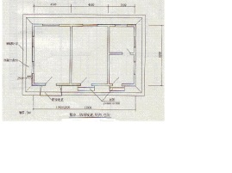
2. 某工程卫生间平面图如下，卫生间在2.6m处做轻钢龙骨铝扣板平面吊顶，未标明的柱均为KZ-1，依据四川省清单计价定额、试计算卫生间吊顶工程量。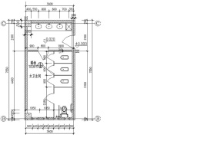
3.
已知某工程基础平面图，试计算（1）C30混凝土独立基础工程量，（2）独立基础垫层工程量
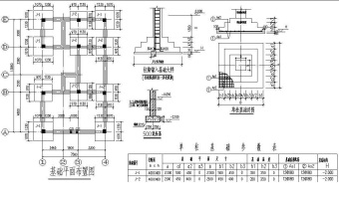

附件二：软件计算工程量
《用软件计算工程量》测试题
单选题
土建
在施工图设计完成后工程开工之前，根据施工图纸及相关资料编制的用于确定工程造价的经济性文件称为（ ）。
- 设计概算
- 施工图预算
- 竣工结算
- 竣工决算
来源：成都纺专刘晓艳老师
出处：

安装
某商务楼电气照明工程，其全部子目工程预算的人工费为58326.47元。根据图纸计算，安装高度为6m的部分灯具和管线的人工费占总人工的15%左右。试求该照明工程的超高增加费（ ）。
- 2887.16元
- 2987.16元
- 3087.16元
- 3187.16元
来源：四川城市职业学院李琳丽老师
出处：建筑设备工程计价，主编：熊德敏，武汉理工大学出版社第1版，2010年。

多选题
土建
屋面及防水工程量计算中，正确的工程量清单计算规则是（ ）。
- 瓦屋面、型材屋面按设计图示尺寸以水平投影面积计算
- 膜结构屋面按设计尺寸以需要覆盖的水平面积计算
- 斜屋面卷材防水按设计尺寸以斜面积计算
- 屋面排水管按设计尺寸以理论质量计算
- 屋面天沟按设计尺寸以面积计算
- 四川交通职业技术学院鲁佳婧老师
- 《建设工程工程量清单计价规范》GB50500-2008

安装
给排水管道工程量计算中，管件包括（ ）。
- 减压器
- 水表
- 伸缩器
- 阀门
来源：四川城市职业学院李琳丽老师
出处：《建设工程工程量清单计价规范》GB 50500—2008

建模题
土建
本题有附件，点击下载附件图1:按照所给图纸建模并按要求提交所需工程量答案
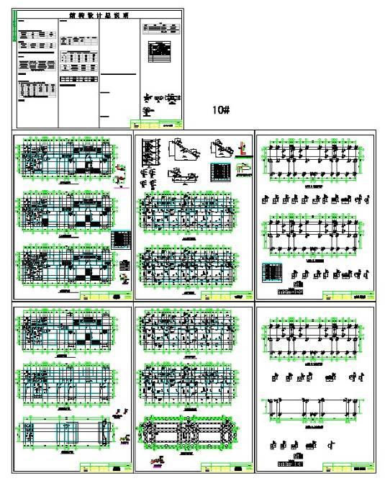
图1
题目一：按照图纸建立首层柱模型并提交首层柱子模板工程量（235.8）㎡；
题目二：按照图纸建立首层柱模型并提交首层柱子砼体积工程量（24.86）㎡；
题目三：按照图纸建立标准层梁模型并提交标准层梁的模板工程量（463.13）㎡；
题目四：按照图纸建立标准层梁模型并提交标准层梁的砼体积工程量（37.09）㎡；
题目五：按照图纸建立标准层柱子模型及钢筋，并提交标准层柱子钢筋工程量（4.729）t。
来源：四川航天职业技术学院 施凯 老师
出处：

安装
本题有附件，点击下载附件：见图1：某车间公共卫生间二层给排水工程：
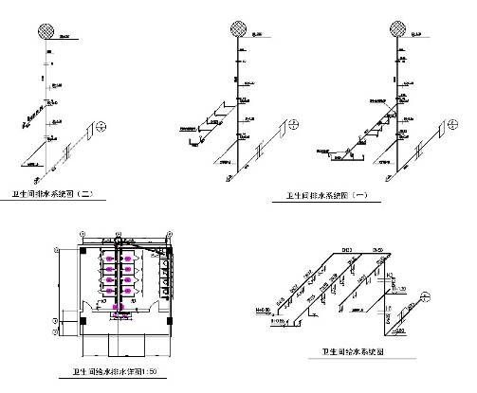
图1

1、如图1所示本工程为某车间公共卫生间二层给排水工程，按照现行的施工及验收规范进行施工，现场施工条件正常。
2、给水管道采用无规共聚聚丙烯（PP－R）给水管，PN＝1.25Mpa，热熔连接，给水管明装。
3、给水管道穿过墙壁、楼板时应设置钢套管，一层底板不设置钢套管。
4、给水管道上的阀门：DN≥50采用Z15T－10型闸阀；DN＜50采用J11T－10型截止阀。
5、卫生设备全部安装到位并达到使用要求，蹲式大便器为为无档型，DN25延时自闭阀冲洗；洗脸盆为有沿台式洗脸盆；水嘴为DN15镀铬水嘴；小便器为挂式小便器，DN15延时自闭阀冲洗地漏为DN50带水封地漏；水表为水平旋翼式水表LXS－65E连接方式丝接。
6、图中标高经米计，其他尺寸以毫米计；给水管标高以管中心计。
7、埋地管道挖填沟不计。
8、给水管出户计至图示位置。所有墙体均按砖墙考虑，各种套管均按大于穿过管道公称直径两级的规格设置。
9、所有卫生洁具材质为陶瓷，水龙头、地漏材质为塑料。
答题要求：利用建模软件计算以下分部分项清单工程量
1）给水塑料管PP－R DN65合计工程量（3.45）m。
2）给水塑料管PP－R DN50合计工程量（12.70）m。
3）给水塑料管PP－R DN32合计工程量（10.8）m。
4）给水塑料管PP－R DN20合计工程量（7.24）m。
5）给水塑料管PP－R DN15合计工程量（10.82）m。
来源：成都航空职业技术学院安装题羊梅老师
出处：

填空题
填空题的格式同建模题一样（只是不需建模），在括弧内填上正确的答案，通过电脑比对（电脑可设置标准答案的±误差值），判定所填答案是否正确。

附件三：创新工程量计算
《创新工程量计算》测试题
第一题
建立并推导多边形平整场地工程量计算公式。

第二题
推导工程造价综合税率3.48%的计算过程和计算式。

第三题
有一50t的钢构件要运输80km，请使用当前计价定额分析制造、运输、装卸、安装的费用各为多少直接费？

